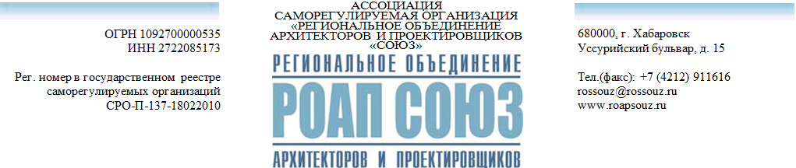

ПРОГРАММА
проведения очередного Общего собрания членов Ассоциации Саморегулируемой организации «Региональное объединение архитекторов и проектировщиков «СОЮЗ»
5 апреля 2022 года

15.00-15.30 | Регистрация участников Общего собрания членов АСРО «РОАП «СОЮЗ»
15.30-15.40 | Открытие Общего собрания членов АСРО «РОАП «СОЮЗ».  Выборы председателя, секретаря, президиума, избрание мандатной, счетной комиссий, утверждение повестки дня Общего собрания членов АСРО «РОАП «СОЮЗ».
15.40-15.50 | Утверждение отчета единоличного исполнительного органа (президента) АСРО «РОАП «СОЮЗ» за 2021 год
15.50-16.00 | Утверждение отчета коллегиального органа управления (Совета) АСРО «РОАП «СОЮЗ» за 2021 год
16.00-16.10 | Утверждение бухгалтерской отчетности АСРО «РОАП «СОЮЗ» за 2021 год, результатов заключения аудиторской проверки АСРО «РОАП СОЮЗ» за 2021 год и отчетов об исполнении сметы за 2021 год
16.10-16.25 | Выборы членов Совета АСРО «РОАП «СОЮЗ»
16.25-16.40 | Выборы председателя Совета АСРО «РОАП «СОЮЗ»
16.40-16.50 | Утверждение внутреннего документа АСРО «РОАП «СОЮЗ» - Положение о компенсационном фонде обеспечения договорных обязательств, в новой редакции
16.50-17.00 | Разное (вопрос без голосования)
17.00-17.05 | Закрытие Общего собрания членов АСРО «РОАП «СОЮЗ»
17.05 | Кофе-брейк

